**Studio在创建new project时，窗口太大，看不到下面确定按钮的解决方法。**

点击File-->setting-->Appearance将里面的Override default fonts by(not recommended)打钩去掉。

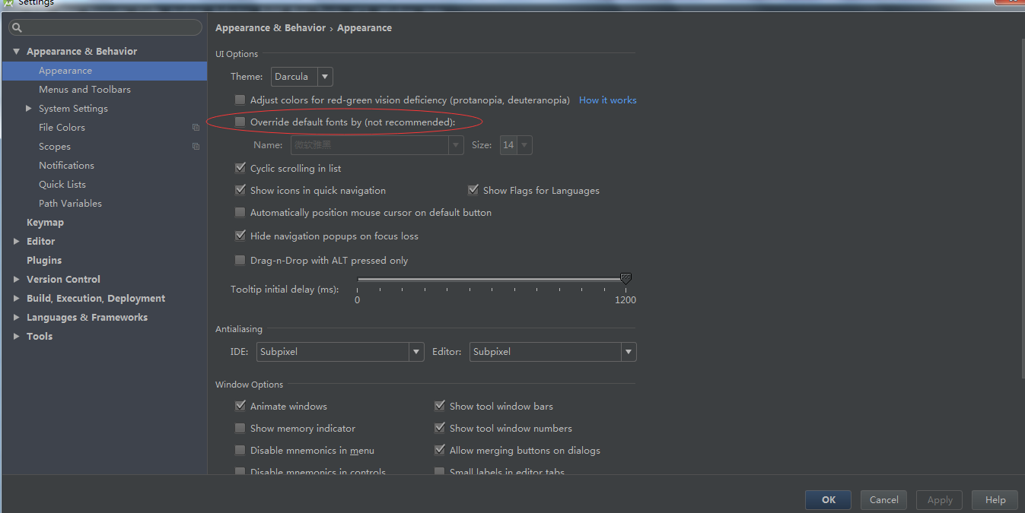

或者不去掉钩，将Size值改小一点